МАДОУ «Детский сад№312» г. Перми

«Знакомство с профессией фармацевта — мы играем в аптеку»

Выполнила:
Воспитатель высшей квалификационной категории
Игошева З.Ф.

2026 г.

Сценарий экскурсии в аптеку

«Знакомство с профессией фармацевта — мы играем в аптеку»
Цель:
- Знакомство детей с профессией фармацевта через непосредственное наблюдение и практическую игру.

Задачи:
- Дать представление о том, что делает фармацевт (отпускает лекарства, консультирует, работает с рецептами).
- Расширить словарь: «витрина», «рецепт», «касса», «упаковка», «инструкция».
- Отработать алгоритм общения с фармацевтом (приветствие, запрос, благодарность).
- Развивать коммуникативные навыки и ролевое поведение.
- Сформировать первичные представления о работе аптеки и правилах безопасного обращения с лекарствами.

1. Подготовительный этап (в группе, за день до экскурсии)

-Беседа по картинкам: показать фото аптеки, фармацевта в халате, витрины с лекарствами. Спросить: «Кто лечит? Кто лекарства продаёт? Зачем нужен рецепт?»
- Чтение: отрывок из сказки «Доктор Айболит» (про пузырьки) или стихи про аптеку.
- Изготовление «рецептов»: вырезать из бумаги белые прямоугольники и нарисовать на них условные знаки (например, кружок с каплей — сироп, треугольник — пластырь).

Это понадобится для игры.
- Правила поведения: чётко проговорить — в аптеке нельзя бегать, трогать витрины руками, громко кричать.

2. Ход экскурсии (в аптеке, 20–25 минут)

Организационный момент (2 мин)

Встреча у входа. Повторить название учреждения и имя фармацевта (если известно).
Напомнить: «Сейчас мы станем наблюдателями, а потом — сами фармацевтами!»

Рассказ фармацевта (5–7 мин)
Попросите сотрудника рассказать коротко и ярко:

· «Я работаю в белом халате, потому что здесь должно быть чисто».
· «На витрине лежат лекарства от кашля, насморка, витамины, бинты и пластыри».
· «Важное правило: я не даю лекарства без рецепта от врача. Рецепт — это разрешение».
· Показать пустые упаковки от детских сиропов, баночки с травами, весы для взвешивания порошков (если есть).
· Фармацевт может задать детям простые вопросы: «Что вы берёте в аптеке с мамой?», «Какие витамины вы любите?»
Вопросы детей (3 мин)

· Поощряйте детей задавать подготовленные вопросы.
· «А можно потрогать лекарства?» (ответ — нет, только с разрешения взрослых).
· «Что делать, если у меня болит горло?» (идти к врачу, а потом в аптеку).
· «А что ещё продаётся в аптеке?» (крем, мыло, детское питание, градусники).

Игровой момент — «Мы — фармацевты» (10 мин)

Организация: Отделите небольшую зону (например, стол или свободный прилавок, если фармацевт разрешит). Положите пустые коробочки, пластыри, вату, пустые баночки из-под крема. Дети надевают заранее принесённые белые шапочки (или бумажные колпачки).

Игра «Аптека покупателей»:

· Разделите детей на две группы: «фармацевты» (2–3 ребёнка за прилавком) и «покупатели» (остальные).
· Покупатель подходит и говорит: «Здравствуйте, у меня болит горло. Дайте, пожалуйста, лекарство».
· Фармацевт выбирает коробочку и отвечает: «Возьмите этот сироп. Принимайте по ложечке».
· Используйте заранее сделанные бумажные рецепты: покупатель подаёт рецепт, фармацевт «проверяет» и «отпускает» товар.
· Роли меняются через 3–4 минуты, чтобы каждый попробовал себя в роли фармацевта.

Важно: все действия — с пустыми упаковками, без контакта с настоящими препаратами. Взрослый (воспитатель или фармацевт) помогает с фразами.

3. Заключительный этап (в группе, после экскурсии).

· Обсуждение: «Что понравилось? Что было самым трудным для фармацевта? Почему важно говорить вежливые слова?»
· Рисование: дети рисуют аптеку и фармацевта.
· Продолжение игры: пополнить уголок сюжетно-ролевой игры «Аптека» (добавить халаты, пустые упаковки, бумажные рецепты, кассу). В течение недели дети могут самостоятельно обыгрывать сюжеты.

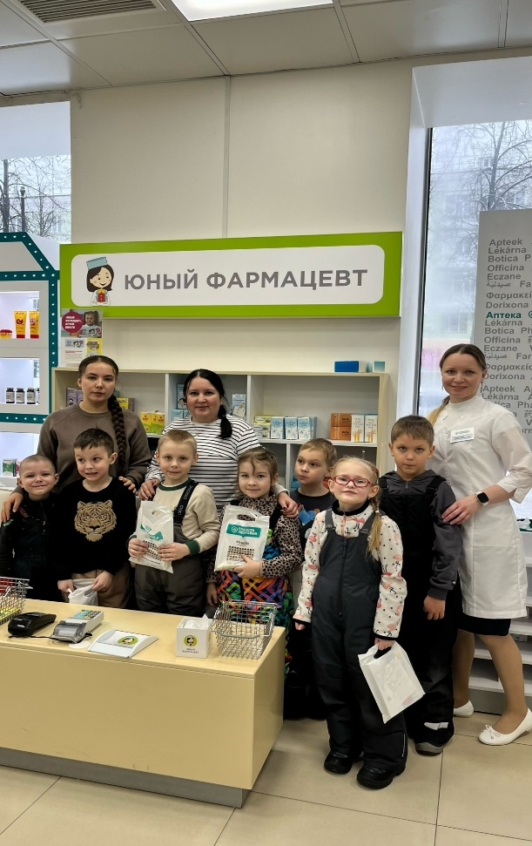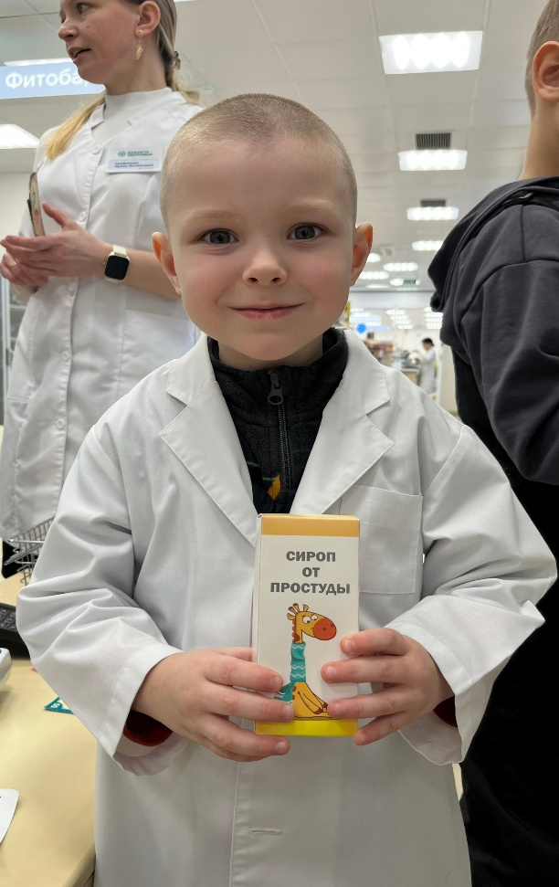

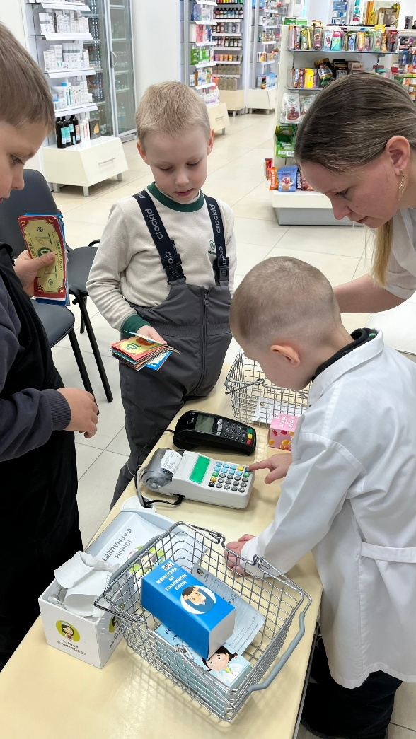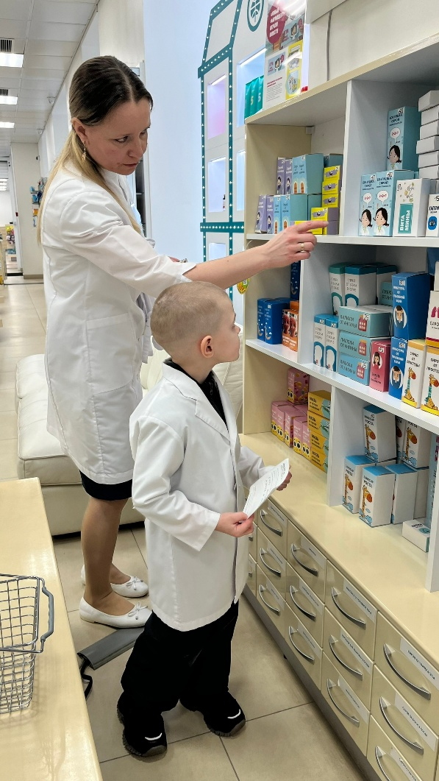

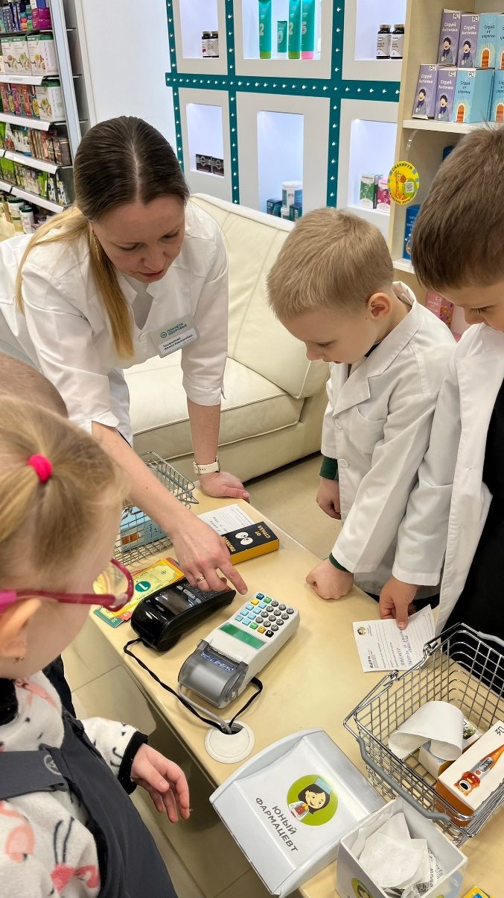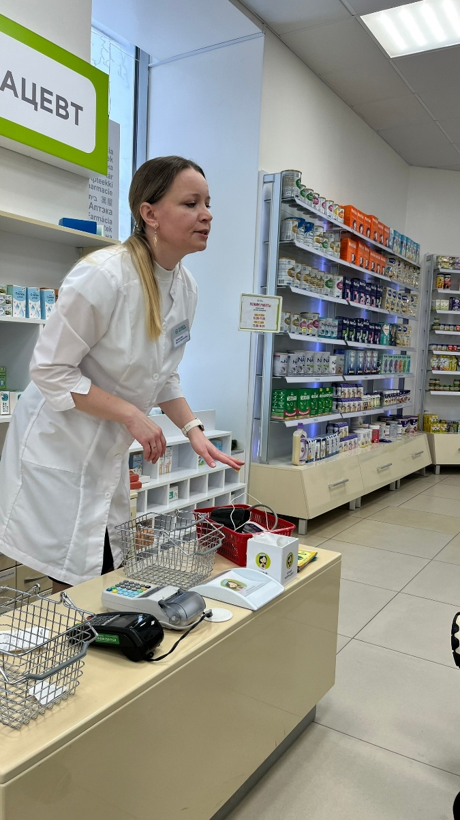
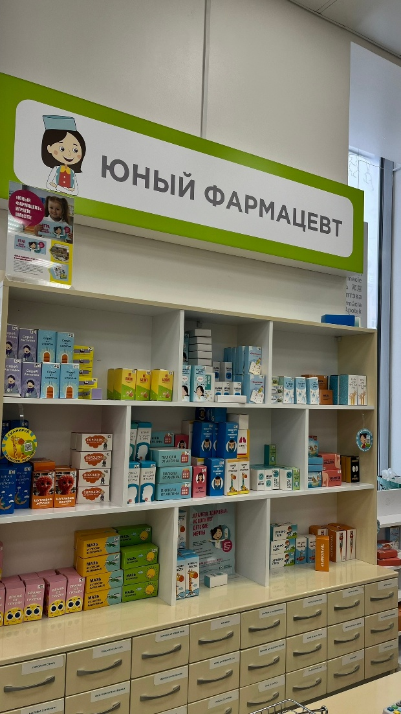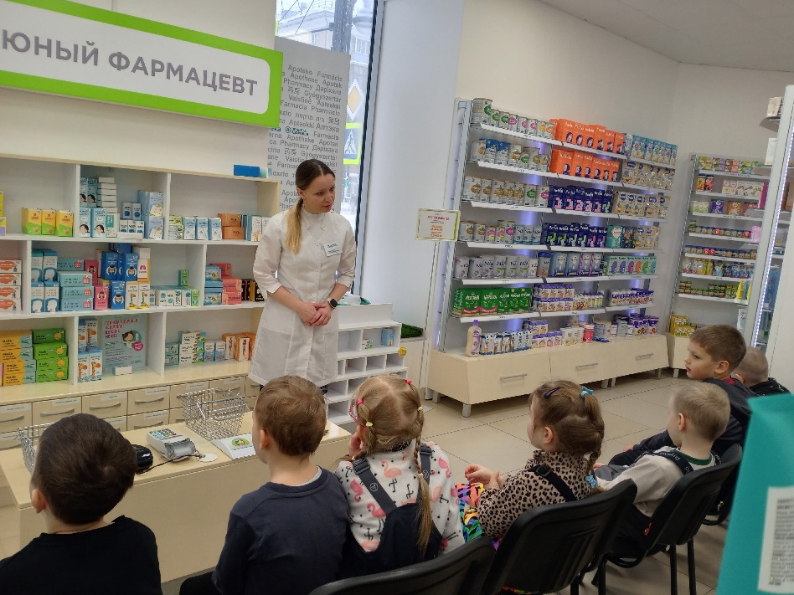
 МАДОУ "Детский сад №312" г. Пермь



